Fecha: 30 de Octubre de 2012
Boletín de prensa Nº 589
110 Viviendas de interés social para el sector rural
La Alcaldía Municipal de Pasto, a través del Instituto Municipal de la Reforma Urbana y Vivienda de Pasto – INVIPASTO, logra importante gestión en el tema de Vivienda Rural después de haber presentado a la convocatoria del Banco Agrario de Colombia proyectos de vivienda de interés social, los cuales tienen como alcance atender a las familias más vulnerables del sector rural. De acuerdo a la Universidad Nacional de Colombia que es la entidad evaluadora de los proyectos VIS Rural, para pasto se viabilizaron dos (2) proyectos y se priorizaron a 110 familias que hacen parte de los corregimientos de El Encano, El Socorro, Santa Bárbara y Mocondino. El valor de los proyectos viabilizados por Banco Agrario asciende a 1.870 Millones de Pesos, proyectos en los que el Municipio de Pasto aporta una contrapartida de $ 205.700.000, igualmente se gestionó una importante contrapartida ante la Gobernación de Nariño que asciende a $187.000.000.
Por otra parte el Ingeniero Mario Enriquez Chenas – Director de INVIPASTO informa que actualmente se termina la construcción e 11 viviendas y 12 Mejoramientos en el sector rural para atender algunos casos críticos de familias vulnerables, inversión que se adelanta con recursos propios y que ascienda a la suma de 180 Millones de pesos.

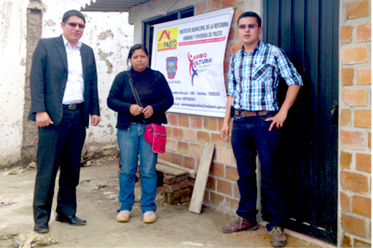
De este modo el Programa denominado “VIVIR CON PROPIEDAD” que hace parte de unos de los proyectos estratégicos del Plan de Desarrollo Transformación Productiva, avanza a paso firme en el cumplimiento de los objetivos y metas trazadas, teniendo en cuenta además los importantes logros conseguidos por la Administración Municipal en la convocatoria de vivienda gratuita para el sector urbano.
Descripción Fotografía, Construcción de viviendas Rurales – INVIPASTO.

Harold Guerrero estará presente en tercera cumbre de alcaldes de capitales
Temas como La salud, seguridad, pobreza, desigualdad y finanzas intergubernamentales, serán algunos temas que se tratarán, en la tercera cumbre de alcaldes de capitales que se cumplirá en la ciudad de Manizales este 31 de Octubre y 1 de Noviembre.
El alcalde de Pasto Harold Guerrero López, destaco los alcances del pasado encuentro en Santa marta en donde los burgomaestres capitalinos fortalecieron sus compromisos tendientes a buscar unidos un mayor apoyo del gobierno nacional y concertaron una agenda a desarrollar en Manizales donde se discutirán importantes temas relacionados con el sistema de salud, finanzas intergubernamentales, pobreza y desigualdad, y seguridad.
La asociación Colombiana de capitales, es un escenario en donde ciudades intermedias como Pasto tienen la oportunidad de lograr realizar gestiones que les permitan concretar proyectos para la ejecución de obras de infraestructura y ampliar los cupos en los programas sociales que está brindando la presidencia de la república, dijo Guerrero López.
En esta Asociación Colombiana de Ciudades Capitales participan 23 alcaldes y alcaldesas del país y su objetivo es buscar mayor interlocución de las ciudades capitales con el Gobierno Nacional. Preciso finalmente el alcalde de Pasto.
Socialización de la reforma al estatuto tributario
La Alcaldía de Pasto a través de la Secretaría de Hacienda encabezada por Rodrigo Yepes Sevilla, realizó este 29 de octubre la socialización del Proyecto de Reforma al Estatuto Tributario, el proyecto fue radicado en el concejo municipal el pasado 17 de octubre y esta actividad de socialización se desarrolló en las instalaciones del hotel Morasurco después de las 2:00 pm. Líderes de diferentes sectores se hicieron presentes y de primera mano lograr resolver las principales dudas respecto al proyecto. Siga el enlace para tener acceso al video de la socialización.
Día Nacional de la Acción Comunal.
La Alcaldía de Pasto a través de la Secretaría de Desarrollo Comunitario en coordinación con el Instituto para recreación y el deporte PASTO DEPORTE comprometidos con la organización comunal y en reconocimiento a su ardua labor como fuerzas vivas de las comunidades, tienen el agrado de invitarlos a participar de las actividades que se tiene programadas para la celebración del Día Nacional de la Acción Comunal.
Iniciando el día 3 de noviembre con la inauguración del campeonato mixto de microfutbol denominado “Las J.A.C nos la jugamos por el Cambio Cultural” y finalizando el día 11 de noviembre en el coliseo Sergio Antonio Ruano, con una programación especial, así:
9:30 a.m. Gran final del campeonato mixto de microfutbol “Las JAC
Nos la Jugamos por el Cambio Cultural”.
10:30 a.m. Refrigerio y programación artística cultural.
11:00 a.m. Acto de clausura precedido por el señor Alcalde Municipal
Dr. Harold Guerrero López.
· Reconocimientos
· Premiación del campeonato.

Inicia proceso de más familias en acción
El Alcalde de Pasto Harold guerrero López, el Departamento para la Prosperidad Social (DPS), la Secretaria de Bienestar Social a través de la Subsecretaria de Promoción y Asistencia Social comunica a la ciudadanía en general que desde mañana se inicia el proceso de inscripción del programa mas familias en acción, el cual se desarrollara desde el 30 de octubre al 8 de noviembre de 2012 en las instalaciones del coliseo Sergio Antonio ruano, en horario de 8:00 a.m. hasta las 4:00 p.m. en jornada continua.
Le recordamos a los beneficiarios que para darle orden al proceso los días de atención serán por pico y cedula, así:
30 de octubre: 0 y1
31 de octubre: 2 y 3
1 de noviembre: 4 y 5
2 de noviembre: 6 y 7
3 de noviembre: 8 y 9
4,5 y 6 de noviembre: Corregimientos
7 y 8 de noviembre: Pendientes
Solicitamos a la comunidad respetar los reglamentos establecidos con el fin de que el proceso sea exitoso para la comunidad.
De otra parte se les recuerda a los beneficiarios que los requisitos para las inscripciones son:
- Original y copia del documento de identidad de la madre titular (cedula de ciudadanía vigente o contraseña de trámite de la cedula o tarjeta de identidad).
- Original y fotocopia legible del documento de identidad de los menores de 18 años (tarjeta de identidad y/o registro civil con NUIP actualizado que demuestre parentesco).
- Constancia de estudios vigente de los hijos en preescolar, primaria y secundaria con nombre de menor de edad, grado cursado y código DANE de la entidad educativa.
- Carnet de control de crecimiento y desarrollo de los menores de 7 años.
Para mayor información comunicarse a los siguientes teléfonos 7238682 – 7238681 o a las instalaciones de la Secretaria de Bienestar Social Antiguo Inurbe vía mijitayo.
Sistema de Acreditación del Carnaval de Negros y Blancos 2013

La Corporación del Carnaval de Negros y Blancos de Pasto CORPOCARNAVAL INFORMA a las orquestas de formato tropical bailable, a los grupos de música género regional bailable y a los grupos de música años 60`s y 70`s que deseen intervenir en los tablados oficiales del Carnaval de Negros y Blancos 2013, Que:
Desde el 25 de Octubre hasta el 2 de Noviembre del presente año, se encuentran abiertas las inscripciones para la participación en el sistema de ACREDITACIÓN DEL CARNAVAL DE NEGROS Y BLANCOS DE PASTO 2013, la cual se debe hacer personalmente en las oficinas de CORPOCARNAVAL.
Las inscripciones que se radiquen después de la fecha y hora señaladas NO se serán aceptadas, recibidas ni tramitadas.
Mayor información: las oficinas de CORPOCARNAVAL. Casa de Don Lorenzo, Plazoleta Galán. Teléfonos 7223712 – 7228082

Exito en ciclopaseo de Halloween
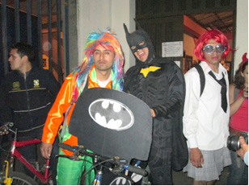
Con una masiva participación, La Alcaldía Municipal, Pasto Deporte, Comfamiliar de Nariño, Morasurco Café Puro y Bicimania realizaron el Primer Ciclo Paseo de Halloween.
El evento reunió a los amantes del pedal pero de una manera curiosa, todos con un disfraz alusivo a esta época de Octubre, el Halloween o Día de los niños o las brujitas.
El punto de encuentro fue el Coliseo Sergio Antonio Ruano en donde los participantes llegaron para gozarse de una bonita actividad que une los lasos de amistad entre la comunidad.
“Gracias a todas las personas que se unieron para que este evento sea un éxito. Esperamos que nos acompañen a los próximos eventos, porque nosotros desde la dirección buscamos brindarles actividad física y recreación a los habitantes de Pasto. Todo este evento es producto del amor que sienten los amigos de la bicicleta”, sostuvo la Directora de Pasto Deporte, Claudia Marcela Cano.
Por su parte, Jesús Córdoba, propietario de Bicimania manifestó “Muy contentos por este evento que desarrollamos especialmente para los niños quienes fueron premiados”.

Chimayoy fue la meta
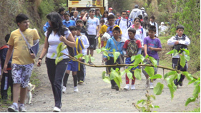
Pasto Deporte felicita a los ciudadanos que participaron en el Senderismo Ecológico, que llevo a los caminantes hasta el sector de Chimayoy.
El evento tuvo una gran asistencia de personas que buscan a través de este programa el contacto con la naturaleza y desestresarse de su semana de trabajo.
El tener conciencia ecológica y ambiental reunió a estos caminantes que alegres vivieron esta jornada lúdico-deportiva.
El propósito de la Administración Municipal es visitar los diferentes parajes naturales ubicados en los alrededores de la ciudad los cuales son verdaderos paraísos rodeados de aire puro, bosques, y sobre todo generar conciencia de la importancia de realizar actividad física.
Canicross premió a los mejores
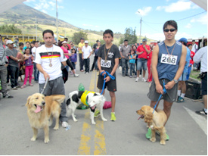
Por primera vez y con total éxito se cumplió en Pasto el Canicross que es una disciplina que se está consolidando en nuestro país y con una larga tradición en Europa. El Canicross consiste en correr con un perro atado a la cintura con un cinturón y una línea de tiro que va hasta el arnés del perro.
Este certamen reunió a consolidados atletas quienes tienen su mascota en casa, pero que no encontraban la forma como practicar actividad física con ella. Por este motivo Pasto Deporte y la Liga para personas con discapacidad organizaron el evento que tuvo una masiva participación.
Desde la categoría infantil, hasta la libre y sénior, los atletas hicieron el recorrido debidamente señalado en la Udra (Unidad Deportiva Recreativa y Ambiental de Obonuco).
Los ganadores recibieron como premios, medallas y alimentos para sus mascotas.

Festiaventura infantil
La invitación a toda la comunidad para que participe de la Festiaventura Infantil, evento que se desarrollara el miércoles 31 de octubre a la 1:00 p.m. en la Plaza del Carnaval y es organizado por la Administración Municipal y Pasto Deporte. Aquí está el afiche invitando de este evento en el cual los niños son protagonistas.
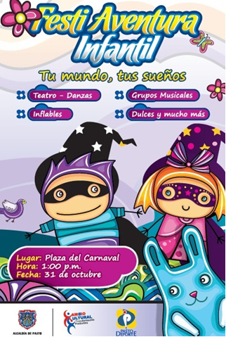
Pasto Transformación Productiva
Tirso Benavides Benavides
Jefe Oficina de Comunicación Social
Alcaldía de Pasto

